Отчет
по профилактике ДДТТ в МКДОУ «Детский сад с. Башлыкент» за 2019 год.
Профилактика детского дорожно-транспортного травматизма - проблема всего общества. Обучение детей правильному поведению на дорогах необходимо начинать с раннего возраста. Задача педагогов и родителей - воспитать из сегодняшних дошкольников грамотных и дисциплинированных участников дорожного движения.
В нашем МКДОУ «Детский сад с.Башлыкент» вопросу безопасности детей на улицах и дорогах села уделяется большое внимание. Профилактика детского дорожно-транспортного травматизма – проблема всего общества. Она должна решаться общими усилиями. В начале года был составлен план работы по профилактике ДДТТ 2019г. на основании плана в течение года в МКДОУ «Детский сад с.Башлыкент» в тесном взаимодействии с родителями и заинтересованными организациями: инспекторами ГИБДД проводились различные мероприятия по профилактике предотвращений детского дорожно-транспортного травматизма детей .
Знакомить детей с правилами дорожного движения, формировать у них навыки правильного поведения на дороге необходимо с раннего возраста, так как знания, полученные в детстве, наиболее прочные; правила, усвоенные ребёнком, впоследствии становятся нормой поведения, а их соблюдение – потребностью человека.
Знакомя детей с правилами дорожного движения, культурой поведения на улице, следует помнить, что эта работа тесно связана с развитием ориентировки в пространстве и предполагает формирование таких качеств личности, как внимание, ответственность за своё поведение, уверенность в своих действиях.
Главная цель работы педагогов по профилактике детского дорожного травматизма в ДОУ – формирование у детей навыков осознанного безопасного поведения на улицах.
Работа по воспитанию навыков безопасного поведения детей на улицах ни в коем случае не одноразовая акция. Её педагоги проводят планово, систематически, постоянно. Она не выноситься в самостоятельный раздел, а входить логическим элементом во все виды детской деятельности для того, чтобы полученные «теоретические» знания ребёнок пропускал через продуктивную деятельность и затем реализовывал в играх и повседневной жизни за пределами детского сада.
Для каждой возрастной группы определены цели и ориентиры, к которым должен стремиться воспитатель в своей работе с детьми.
В каждой группе имеется книжный уголок с подбором детских книг о ПДД и буклетов.
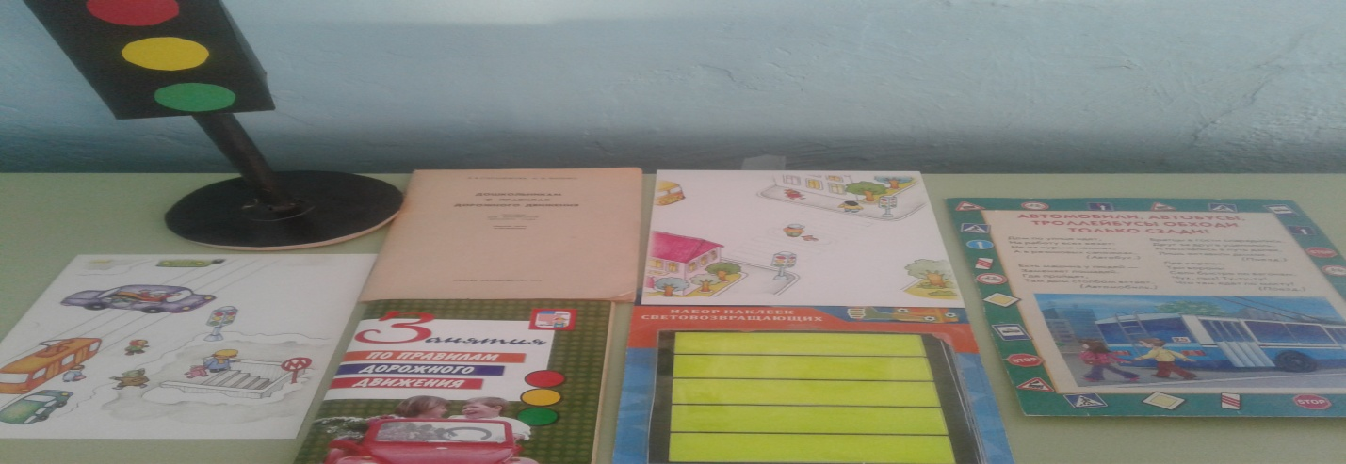
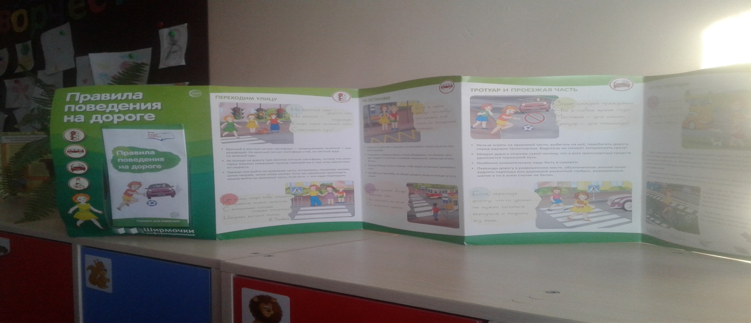
При работе по профилактике ДДТТ регулярно используются настольные печатные, дидактические и сюжетно ролевые игры. Данная тема проходит и через продуктивную деятельность дошкольников.
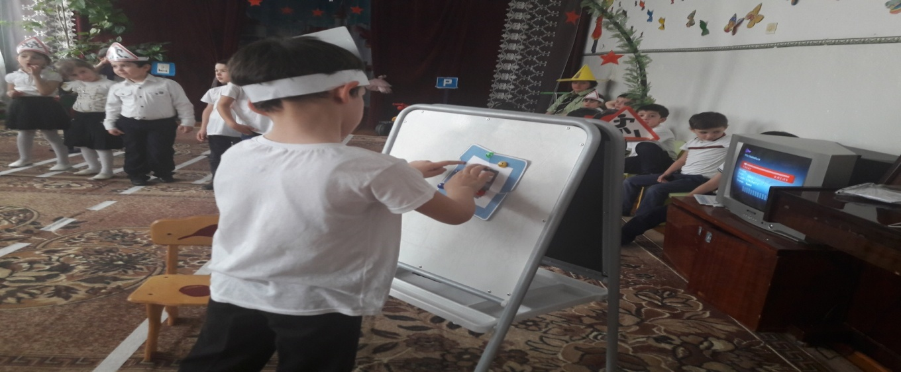
-Беседы с детьми с рассматриванием плакатов: «Пешеход на дороге», «Дорожная азбука», «Один дома», «Безопасность в доме, на улице, на природе». «Хотим всё знать – как правила дорожные соблюдать», «Разговор машин и пешеходов»
-Творческая продуктивная деятельность: выставка детских рисунков: «Внимание! Соблюдайте правила дорожного движения».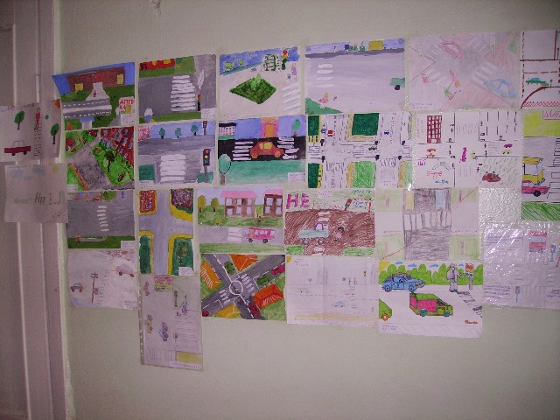
В утренние и вечерние отрезки времени воспитанники совместно с воспитателями рассматривали иллюстраций по тематике, читали художественные произведения, играли в настольные, словесные и подвижные игры. В старших группах с интересом проходили обсуждения различных ситуаций: как бы они повели себя в сложившихся обстоятельствах. Закрепили знания воспитанники в сюжетно-ролевых играх, организованные воспитателями во всех возрастных группах.
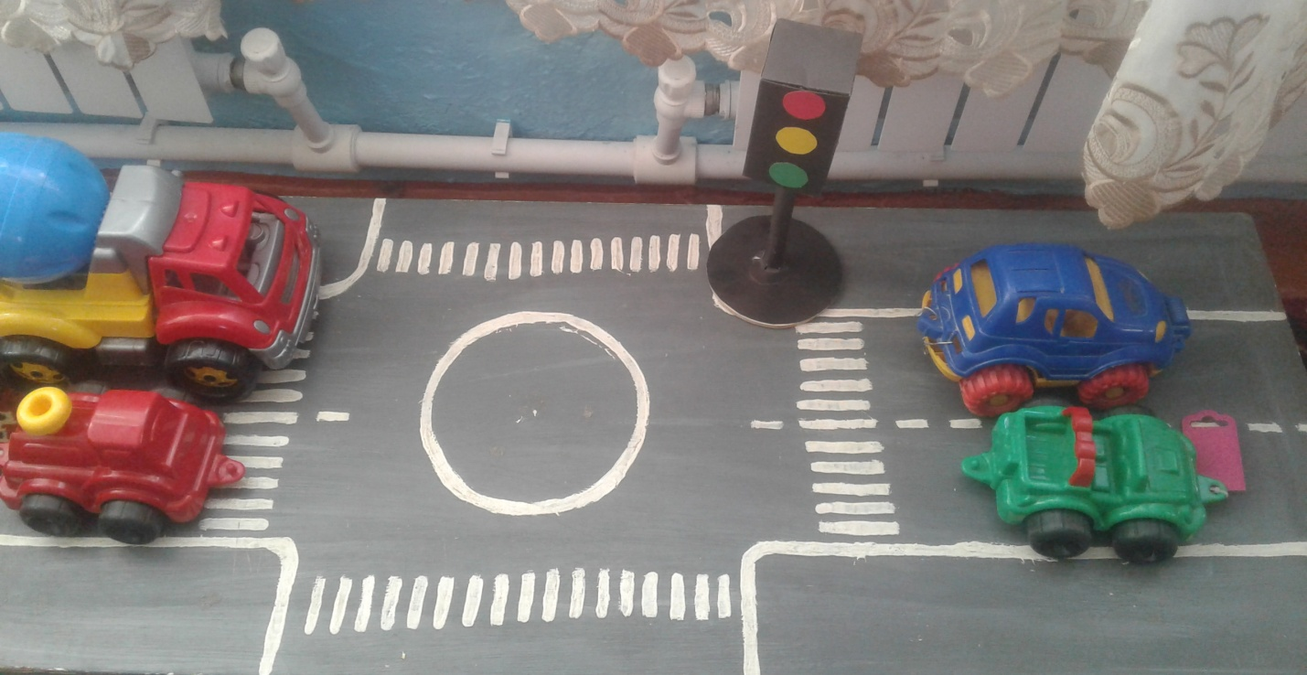
Провели познавательно - развлекательные мероприятия 02.10. 2019г «ППД», 23.04.2019г «Мы за безопасную дорогу» с детьми старших и средних групп с участием персонажей: Щапокляк, инспектора ПДД, полицейского, Незнайки. Дети с удовольствием показали знания о правилах дорожного движения, учили Щапокляка и Незнайку как правильно переходить дорогу, рассказали стихотворения о дорожных знаках, отгадывали загадки, воспитательницы Гусейханова П.А. и Амирарсланова З. С. провели игры, дети спели песни, полицейские дали напутствие детям, знатокам правил дорожного движения и поведения на улице были вручены грамота. В конце мероприятий провели акции «Будь бдителен водитель», «Помни и ты родитель» с раздачей памяток водителям «Не забудь и ты родитель»
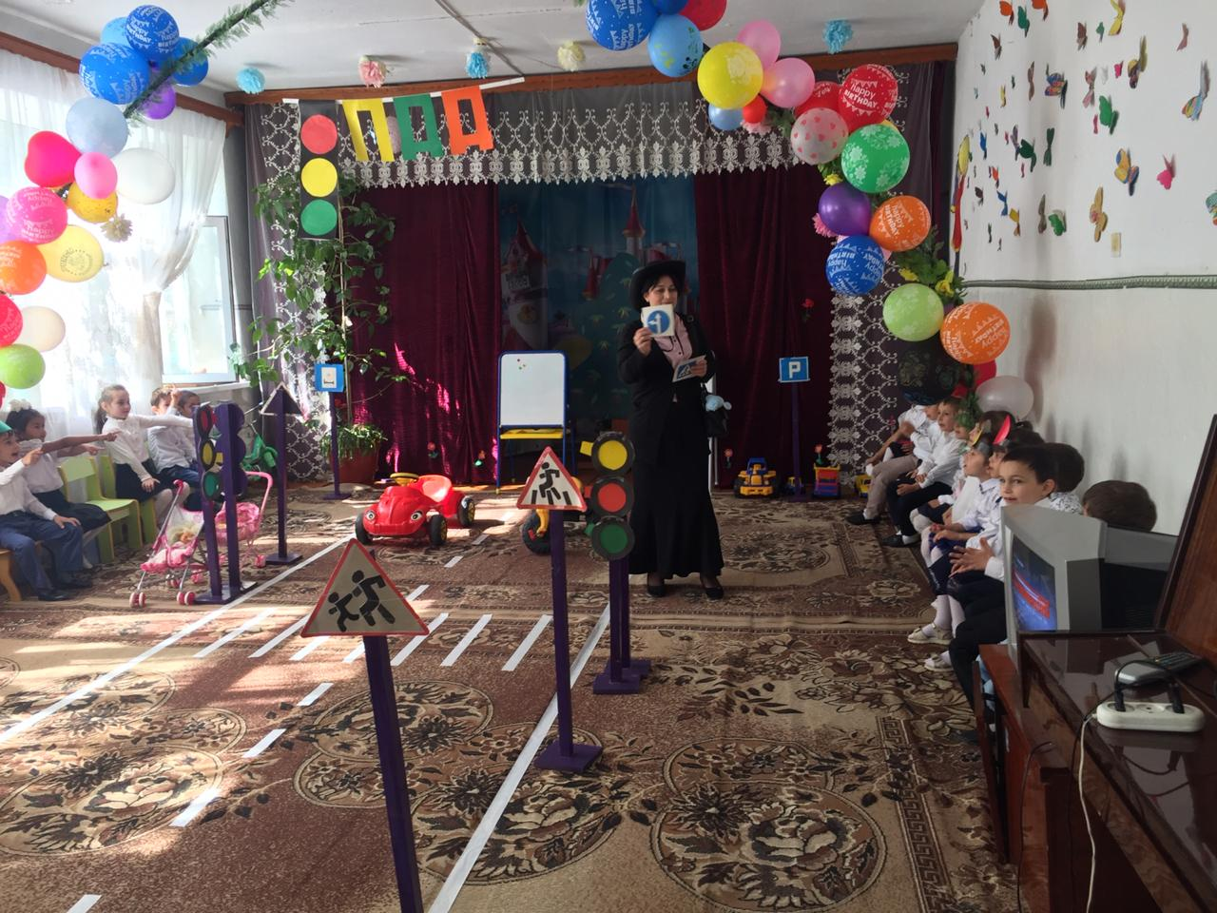
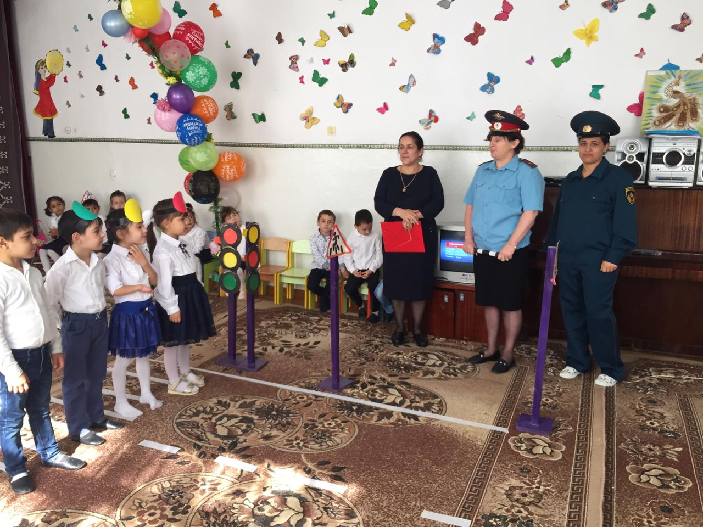
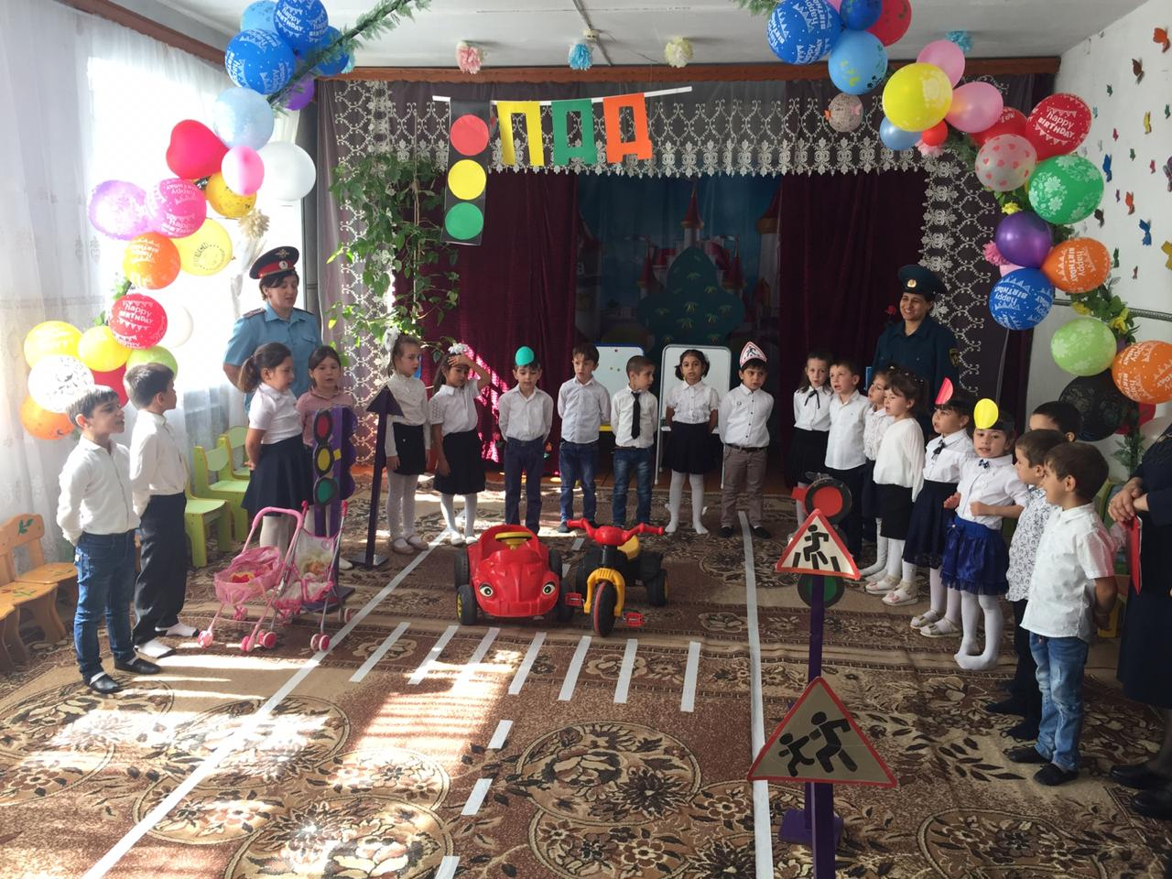
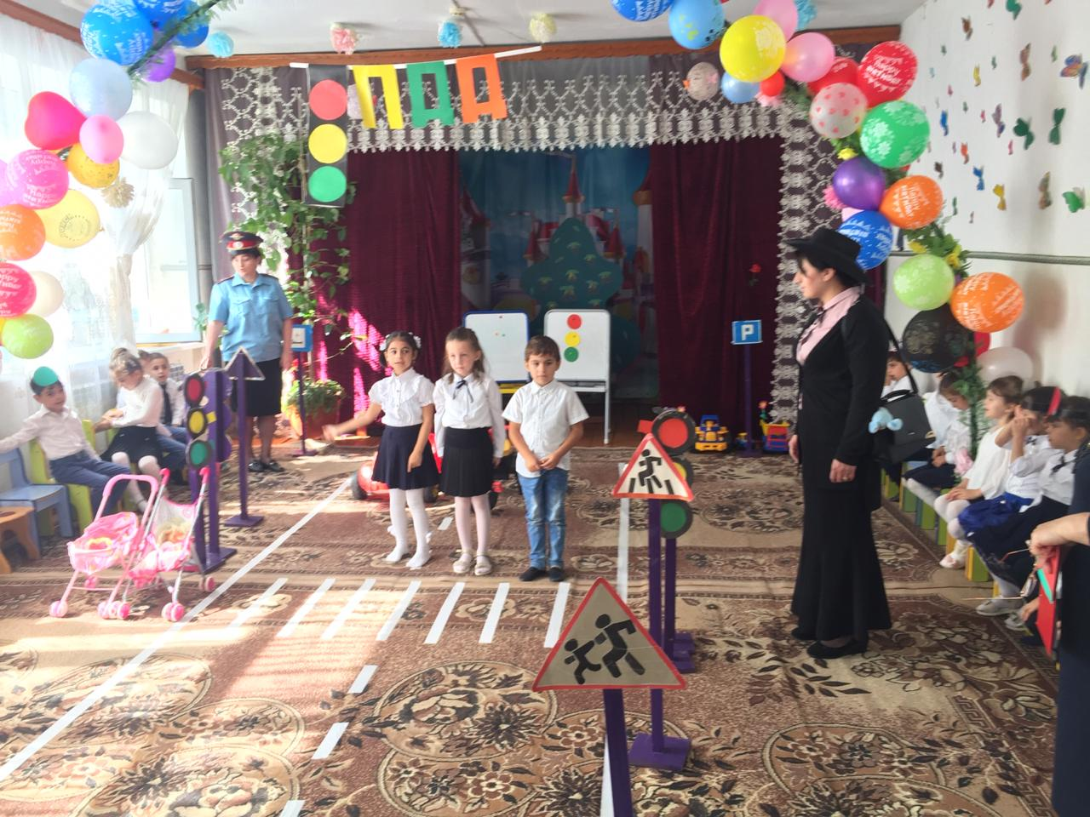
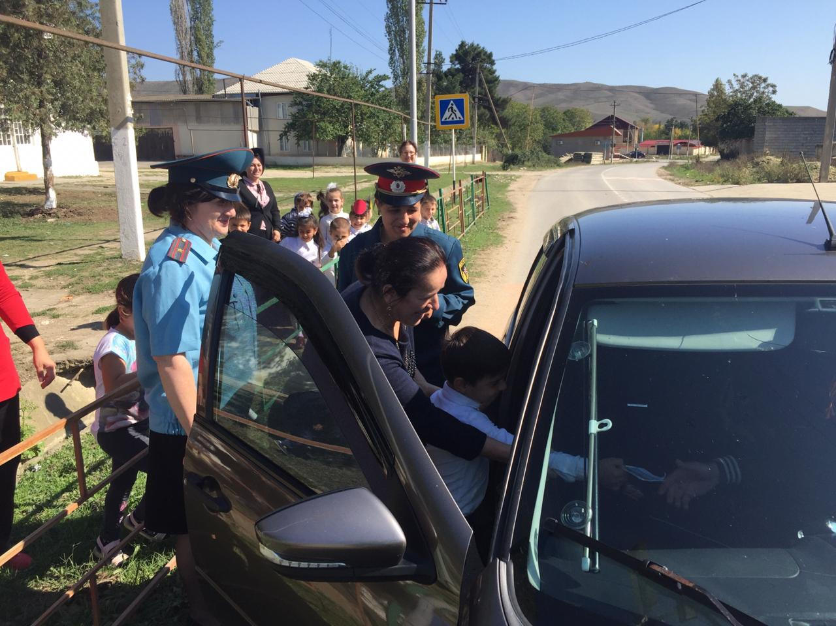

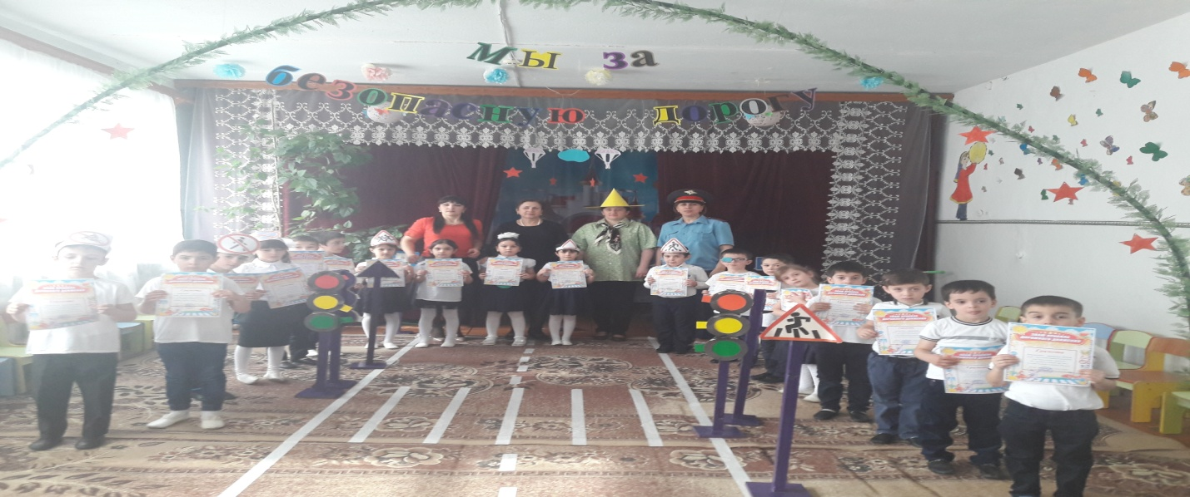
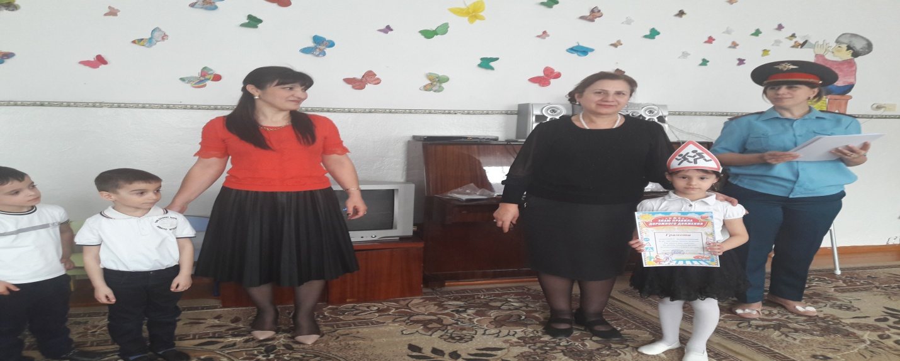
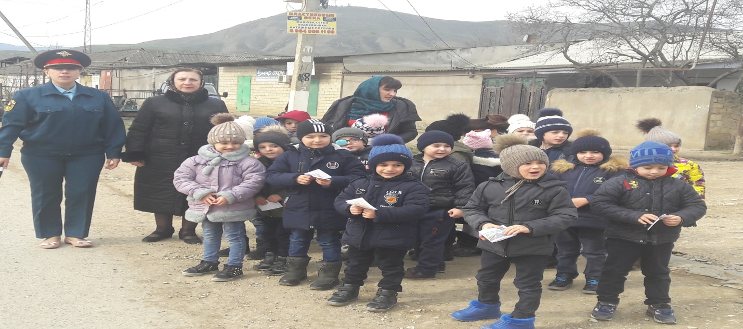
Воспитателями была обновлена и пополнена предметно-развивающая среда, касательно безопасности дорожного движения. А так же проведены музыкально – физкультурные развлечения «Не страшна тому дорога кто внимателен с порога», «Светофорик» и др.
Для родителей оформлялись памятки по профилактике детского травматизма и безопасности детей на улице. В группах и в помещениях ДОУ оформлены стенды и уголки по безопасности.
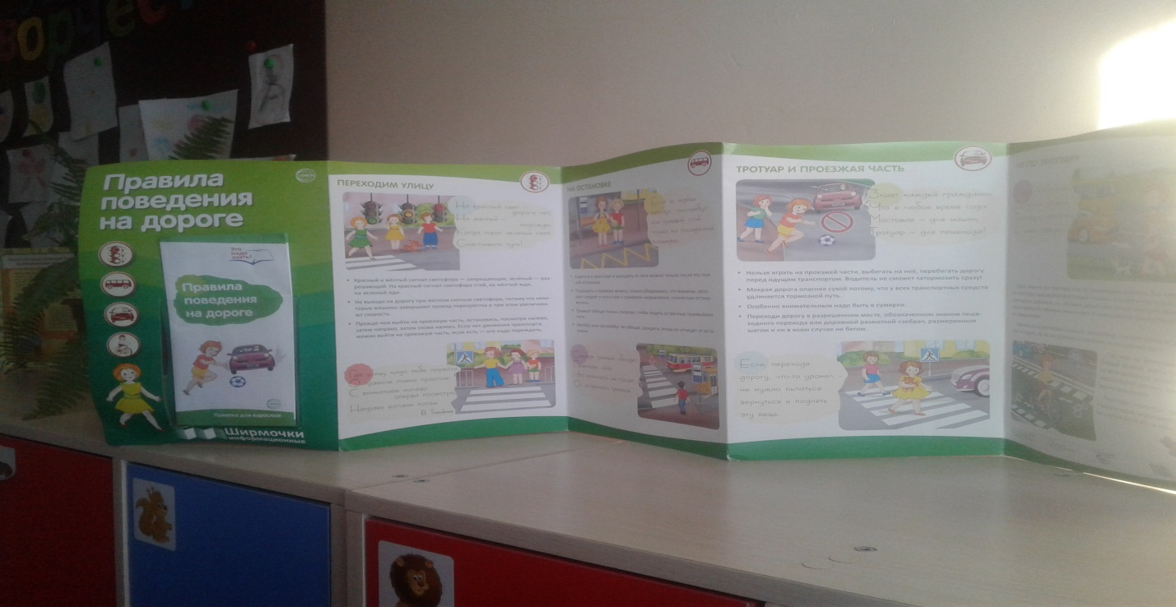
В нашем детском саду разработана система профилактики дорожно-транспортного травматизма и изучения дошкольниками правил дорожной азбуки, которые рассматриваются как составная часть воспитания общей культуры ребенка. Важно отметить, что в этом процессе задействованы не только педагоги и воспитанники, но и родители, а также представители социальных институтов.
Решение годовых задач безопасности осуществлялась через следующие формы работы: специально организованные игровые занятия познавательного цикла, встречи, беседы, наблюдения за движением транспорта, экскурсии, рассматривание иллюстраций, книг, альбомов, рисунков с изображением улиц, чтение художественной литературы, заучивание пословиц, поговорок; отгадывание загадок, кроссвордов; развивающие, познавательные, сюжетно-ролевые, подвижные игры; конкурсы, оформление уголка по Правилам дорожного движения и т. д.
В течение этого времени с детьми проведены тематические беседы о правилах дорожного движения: «Правила поведения на дороге, в транспорте, на улице», «Чтобы не случилось беды», «Безопасность на улице», «Дорожные знаки», «Транспортные средства» и др. Прочитаны литературные произведения, организована выставка книг по данной тематике, внимательно рассмотрены и проанализированы иллюстрации к ним (Дружинина М. «Наш друг светофор»; «Правила поведения на улице»; «Правила езды на велосипеде»;
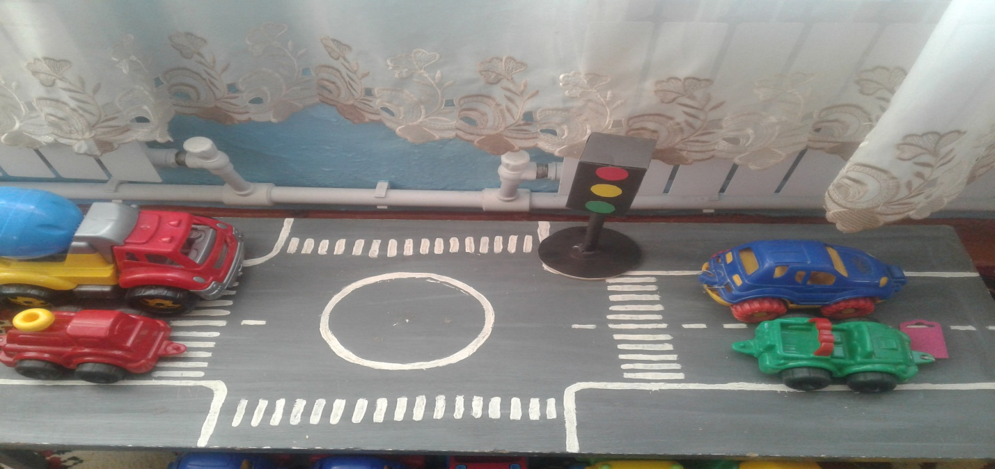
С удовольствием дети играют в игры по ПДД на прогулках, для этого на территории детского сада имеется маршрут «Сберегай-ка»: разметка мостовой с пешеходным переходом, разделительной полосой, перекрёстком и дорожными знаками.
На групповых информационных стендах были представлены консультации для родителей по тематике безопасного дорожного движения.
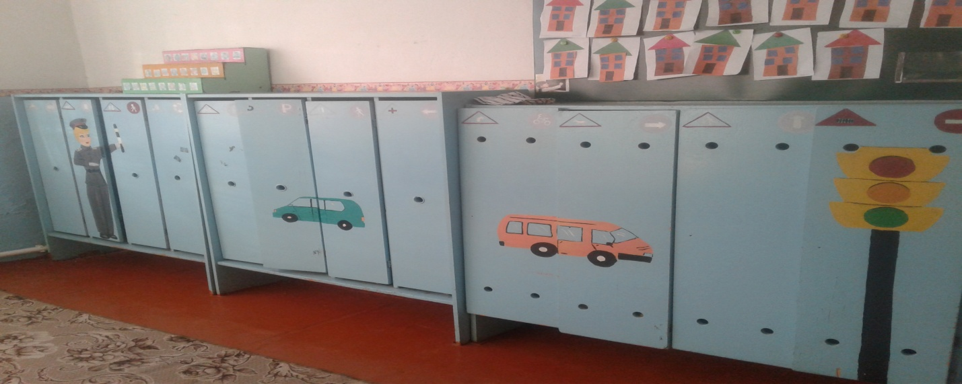
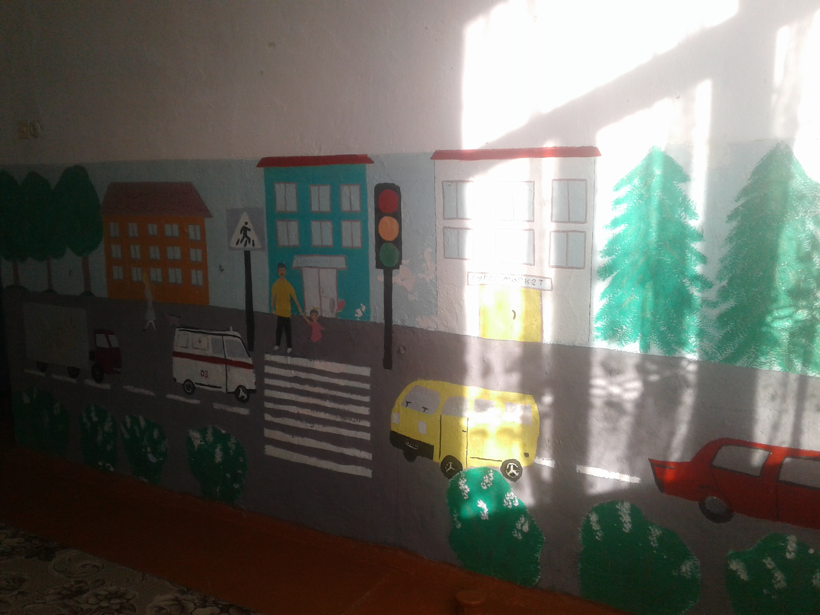
Профилактические вопросы безопасности были освещены на родительских собраниях.
В течение всего года мы старались донести до каждого ребёнка, что каждый участник дорожного движения, и взрослый, и ребёнок, обязан выполнять установленные правила, а так же формировали у детей необходимые представления, умения и навыки безопасного поведения на улицах и дорогах.
Таким образом, тема безопасности дорожного движения в детском саду прошла целенаправленно, планово, эффективно и работа в этом направлении продолжается.
Заведующий МКДОУ
«Детский сад с.Башлыкент» П.З.Арсланбекова

